**Oversigt forsvundet hus/gård**

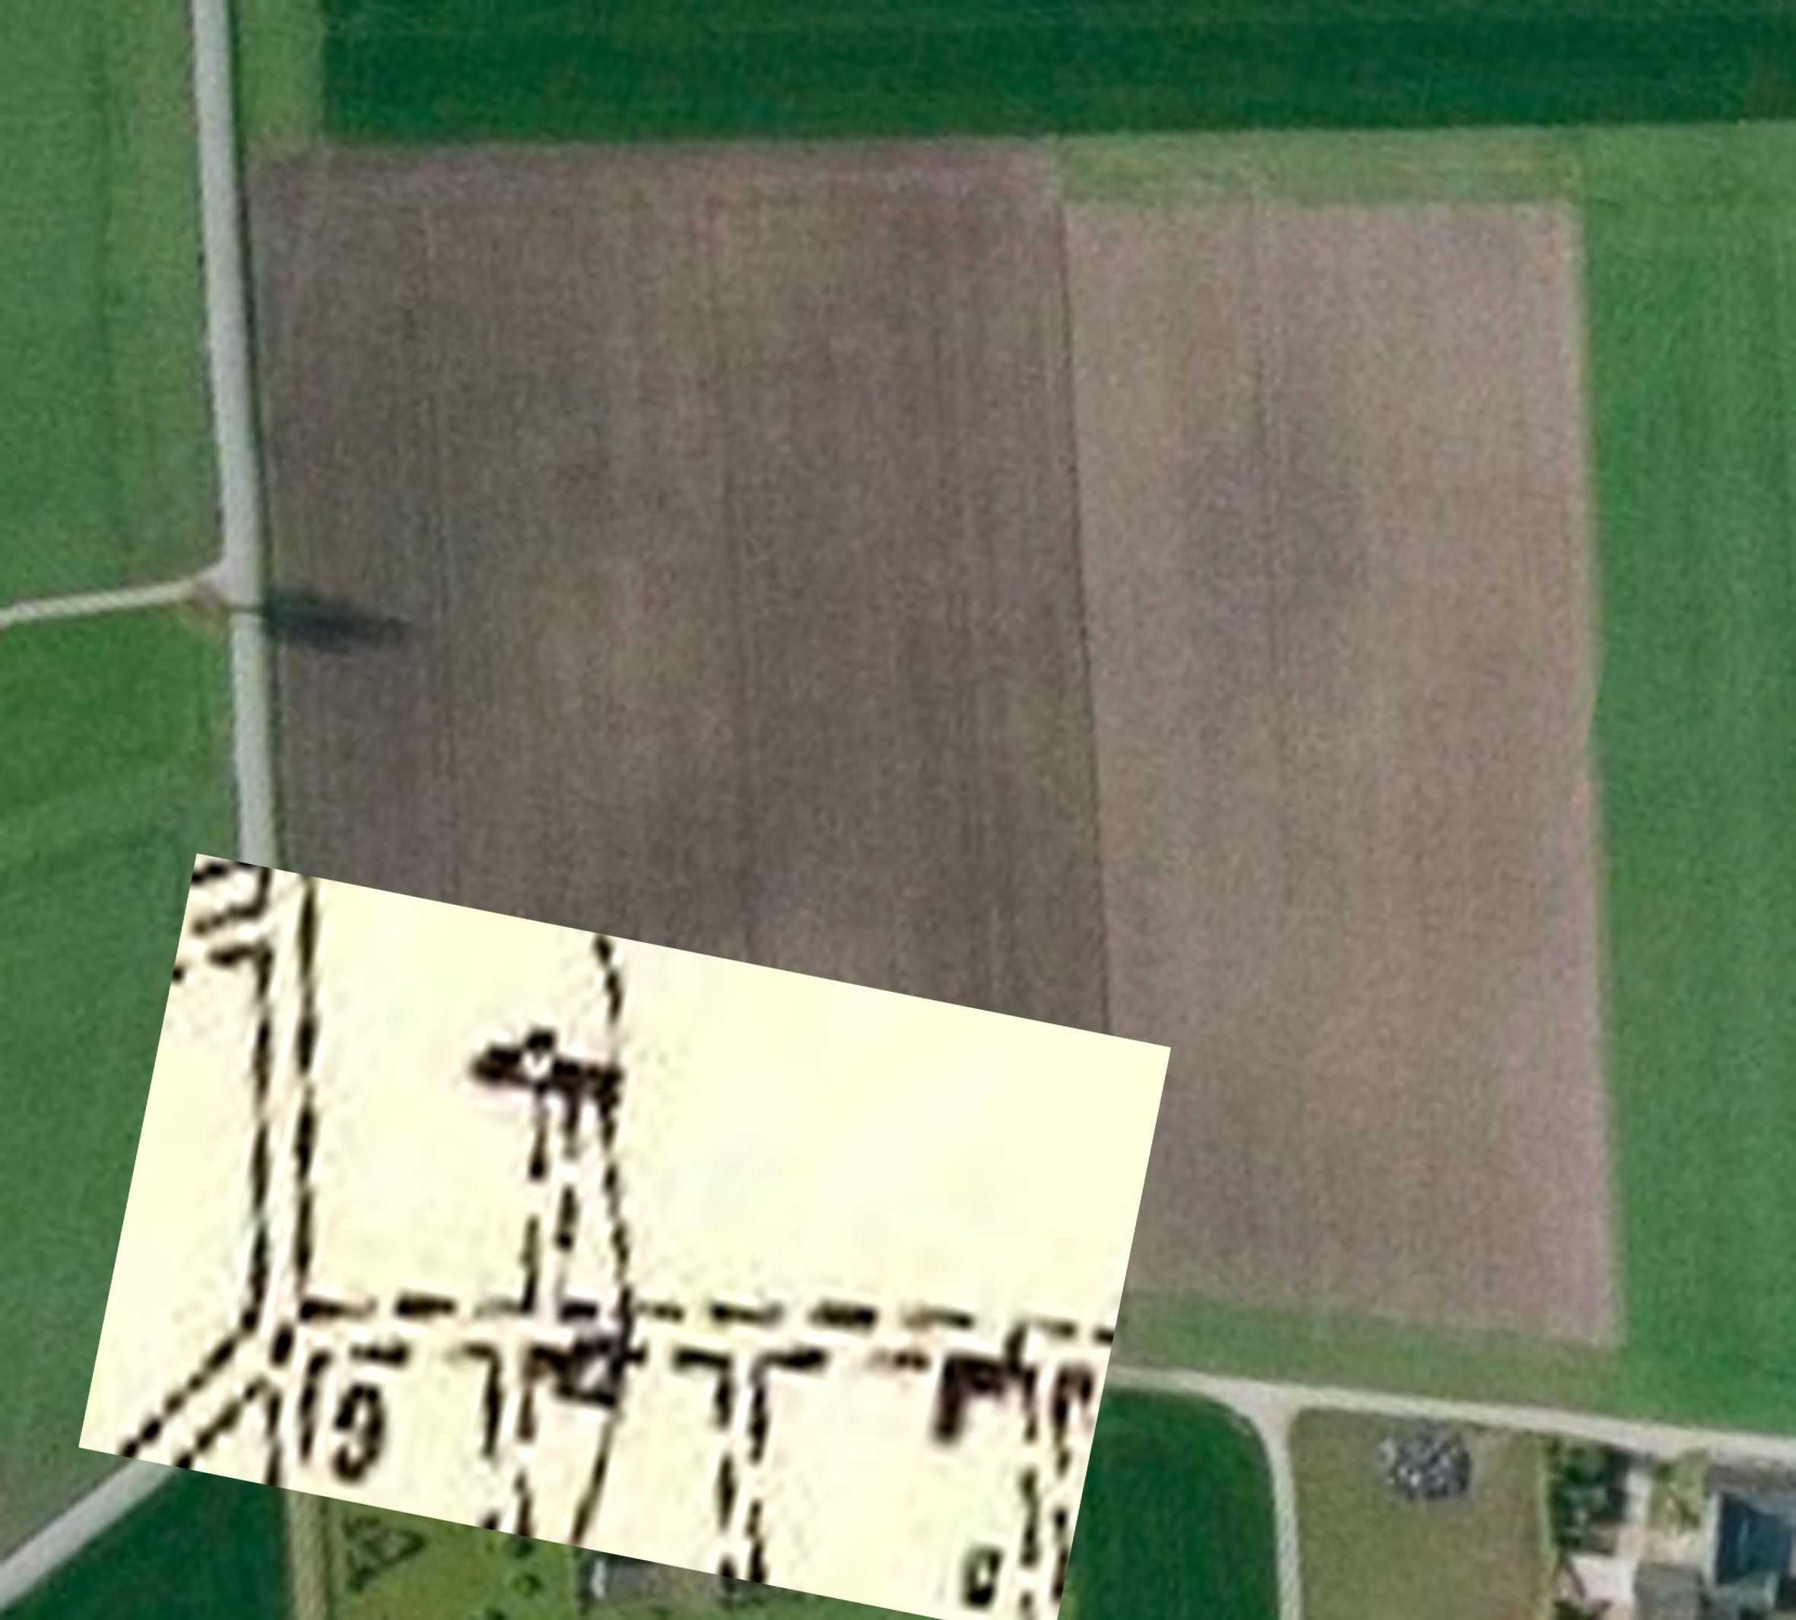

## **Smutvejen 1x, matr.nr. 2a, indsat kort 1893**

|  |  |  |  |
| --- | --- | --- | --- |
| **Periode** | **Ejer** | **Bruger** | **Noter** |
| 1804-1810 | Bøstrup | Jeppe Nielsen | Den halve gård matr. 2 |
| 1810-ca 1816 | Bøstrup | Peder Nielsen | Den halve gård matr. 2 |
| Ca. 1816 - 1820 | Bøstrup | Morten Johansen | Den halve gård matr. 2 |
| 1820-1829 | Bøstrup | Claus Olsen | Lejer af matr. 2a |
| 1832-1843 | Bøstrup | Hans Nielsen | Lejer af matr. 2a |
| 1843-1874 | Bøstrup | Store Niels Jensen | Fæster af matr. 2a |
| 1874-1879 | = bruger | Store Niels Jensen | Arvefæster |
| 1879-1881 | Enke | Christiane Simonsdt | Arvefæste |
| 1881-1909 | = bruger | Lars Pedersen | Matr. 2a, se også 2c |
| 1881 | vielsesattest | For Lars Pedersen | Matr. 2c |
| 1909 - 1919 | = bruger | Vilhelm Peder Jespersen | Matr. Nr. 2a 2c |
| 1919 | Aftægt | Christiane Simonsdatter | Matr. Nr 2a |
| 1919 -1922 | Vilhelm | Jens Peter Christiansen | Matr. Nr. 2a, se under 2c |
| 1922 - 1927 | Jens Peter Chr. | L. P. Axel Larsen | Matr. Nr. 2a, se under 2c |
|  |  | Bygninger på 1x bliver nedbrudt. Ca. ??? | 2a bliver en del af 2c. |









Lars Pedersen får adkomst til 2c ved ægteskab med Kristiane Simonsdatter.

De bliver boende på matr. Nr. 2a og sælger 2c til Vilhelm Peder Jespersen.